**PRUEBAS DE PERFORMANCE:**

Para las pruebas de performance se utilizará un rango de consultas de 100 – 1000 - 2500 cada 60 segundos y 1 ciclo

**Actualizar Objeto:**

**Con 100 hilos**

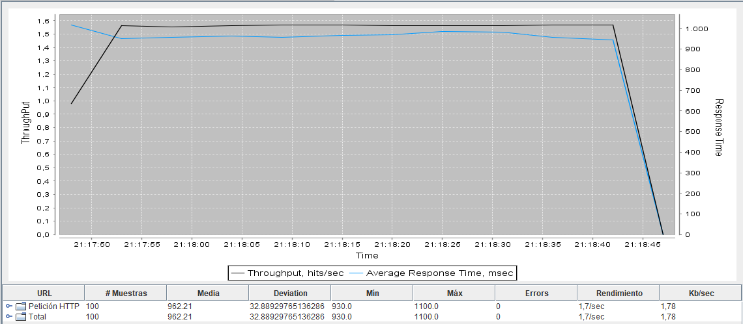

**Con 1000 hilos**

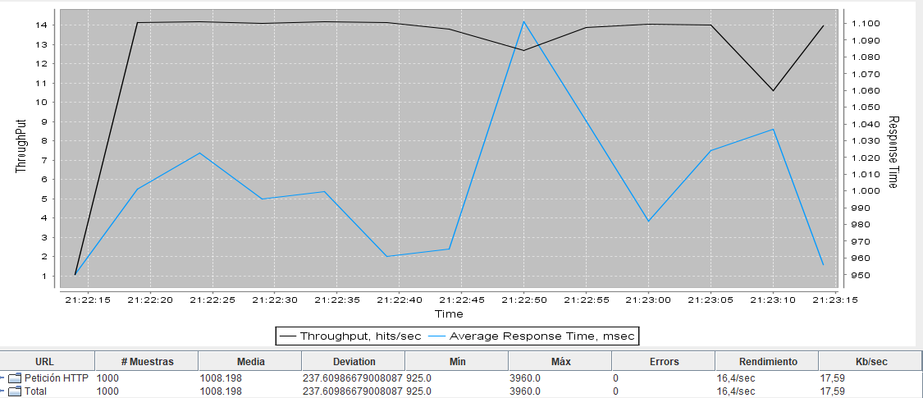

**Con 2500 Hilos**

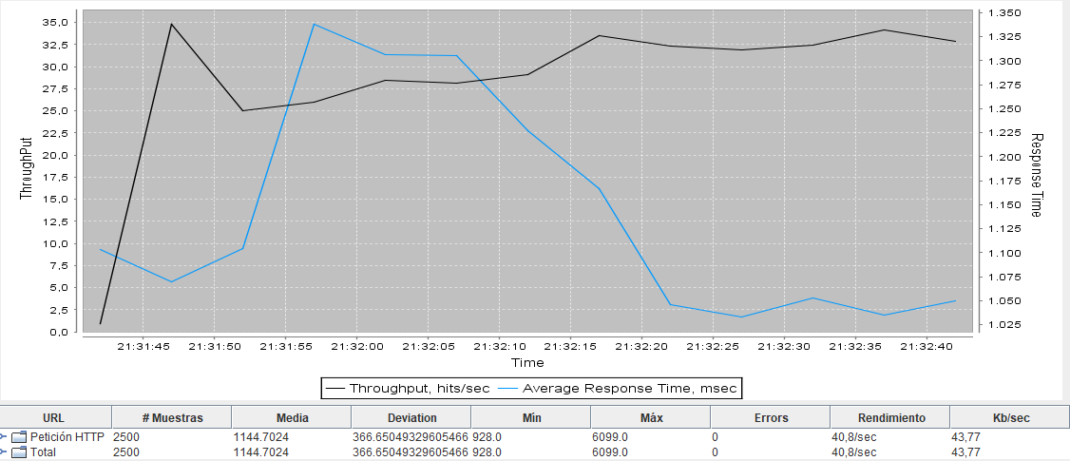

**Ingresar al Mercado:**

**Con 100 Hilos**

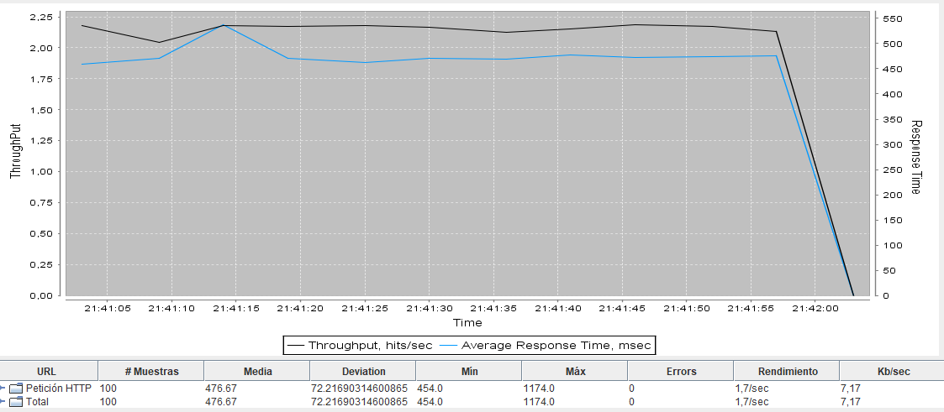

**Con 1000 Hilos:**

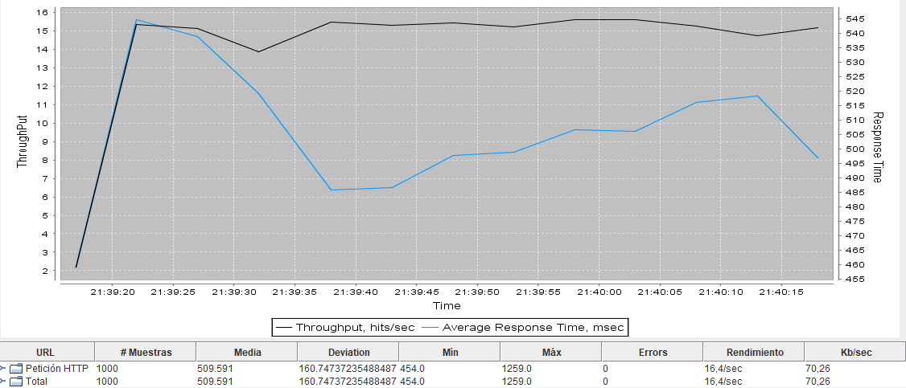

**Con 2500 Hilos:**

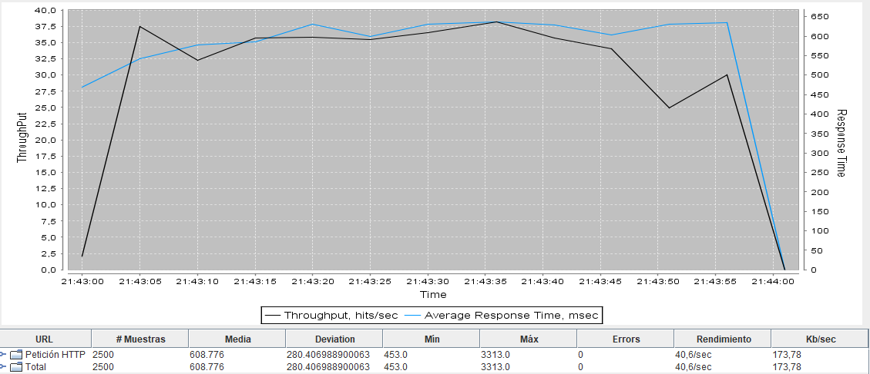

**Crear Usuario:**

**Con 100 Hilos:**

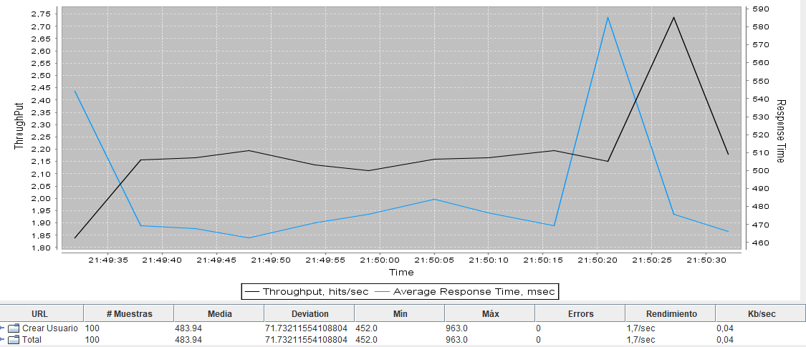

Con 1000 Hilos:

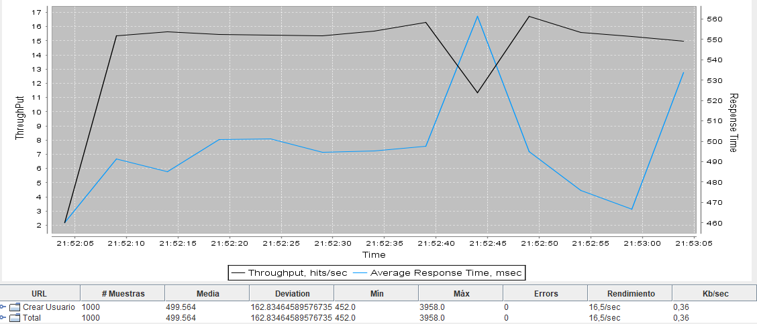

**Con 2500 Hilos:**

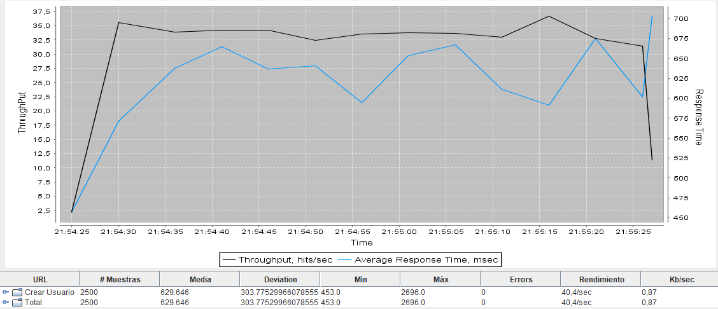

**Eliminar Objeto:**

**Con 100 Hilos**

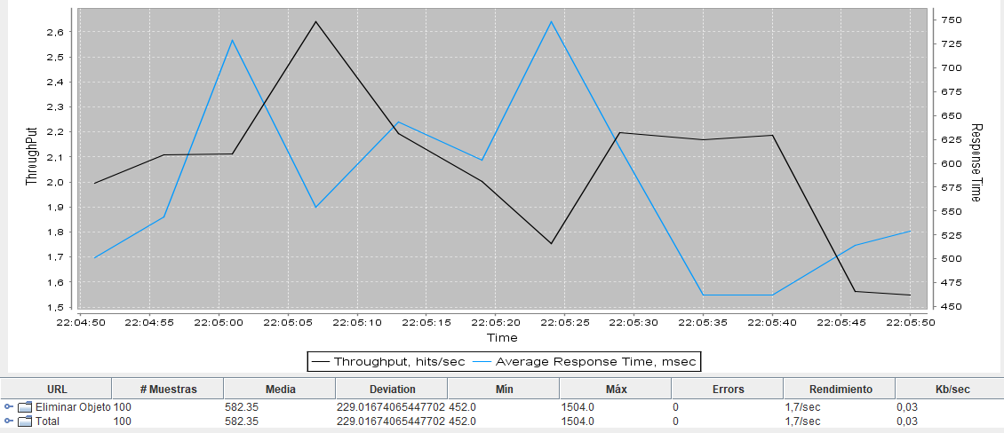

**Con 1000 Hilos:**

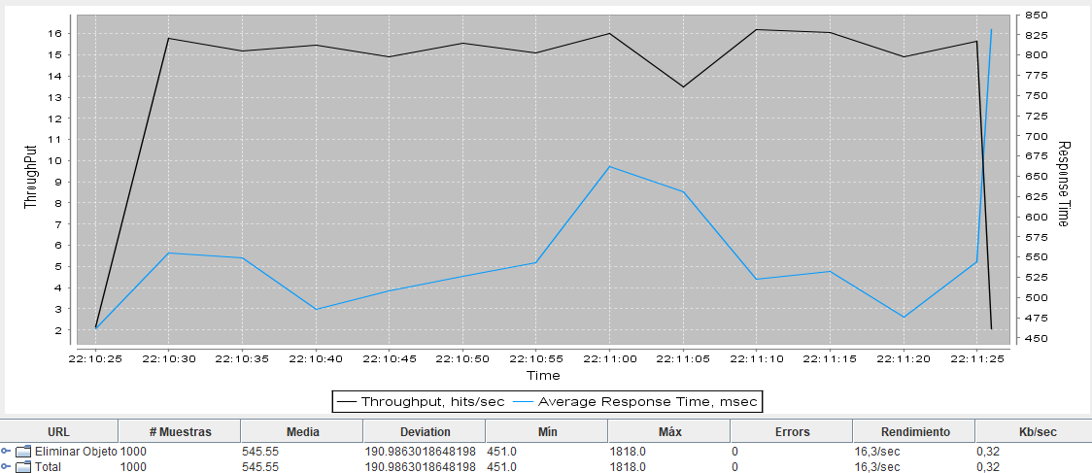

**Con 2500 Hilos:**

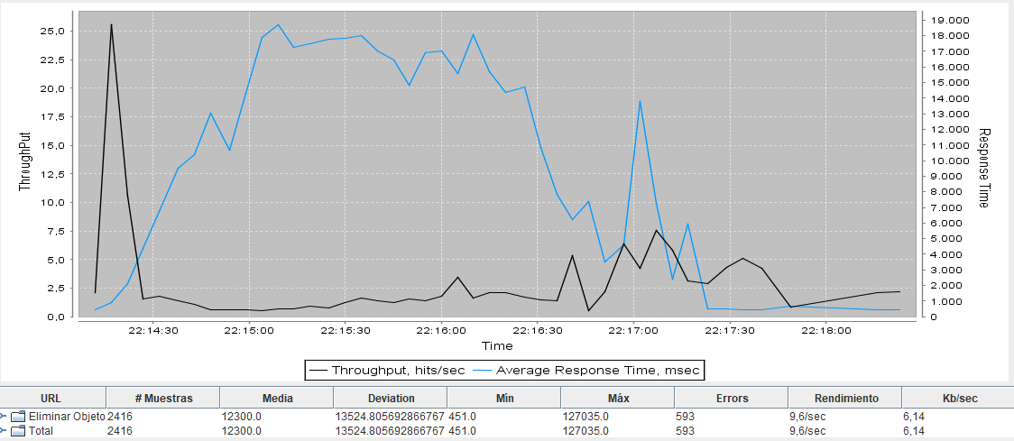

El rendimiento bajo demasiado y se demoró casi el quíntuple de tiempo en completar todas las peticiones

Publicar Objeto:

Con 100 Hilos:

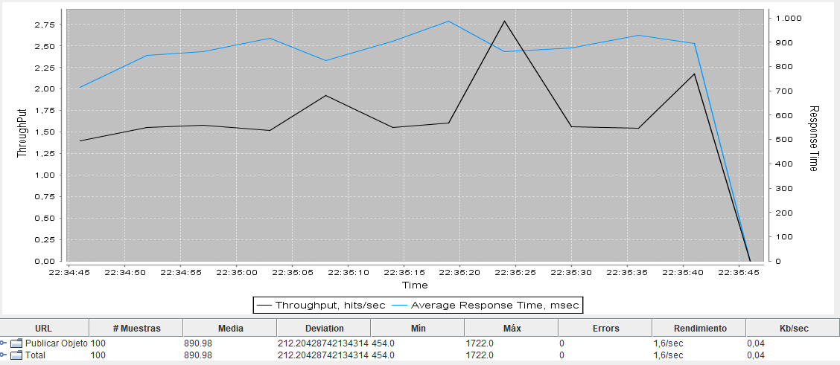

Con 1000 Hilos:

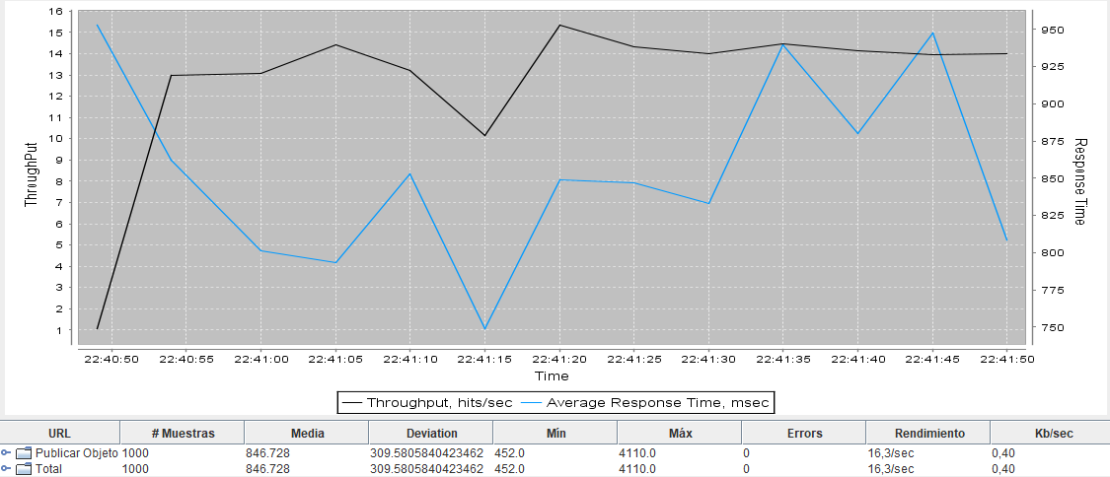

Con 2500 Hilos:

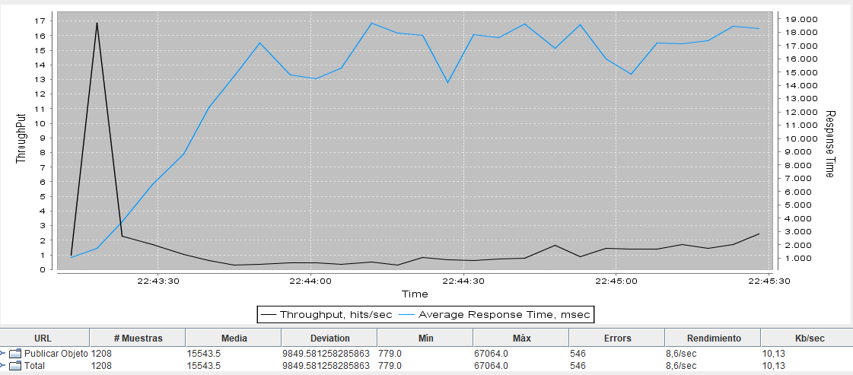

**Login:**

Con 100 Hilos:

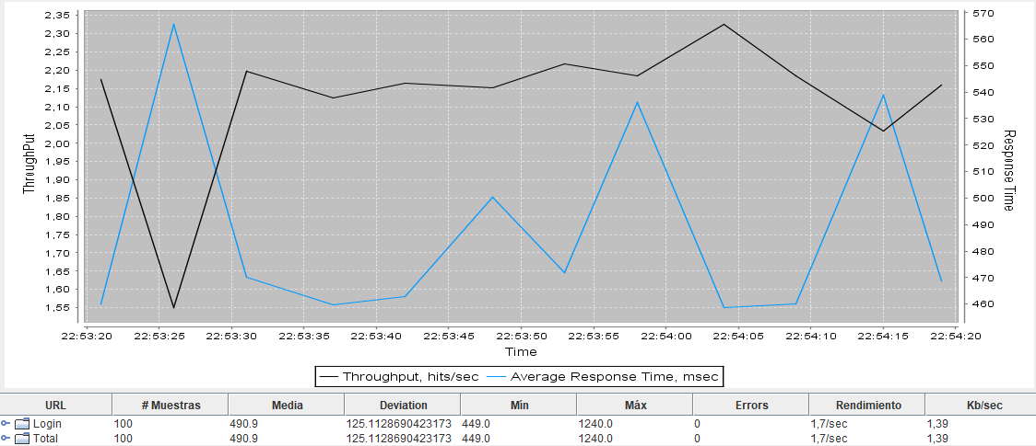

Con 1000 Hilos:

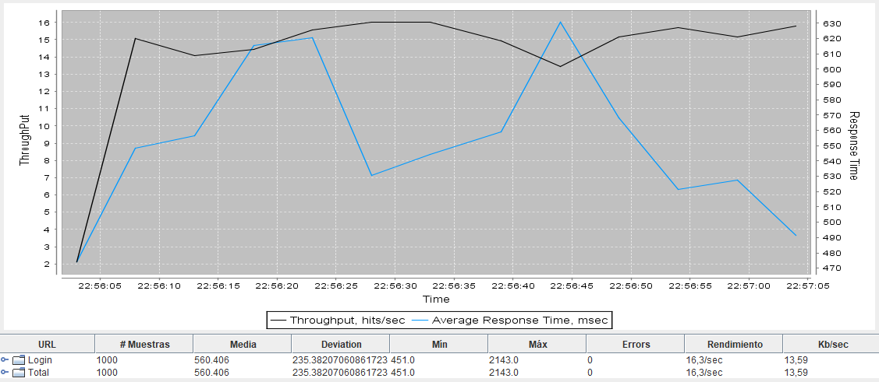

Con 2500 Hilos:

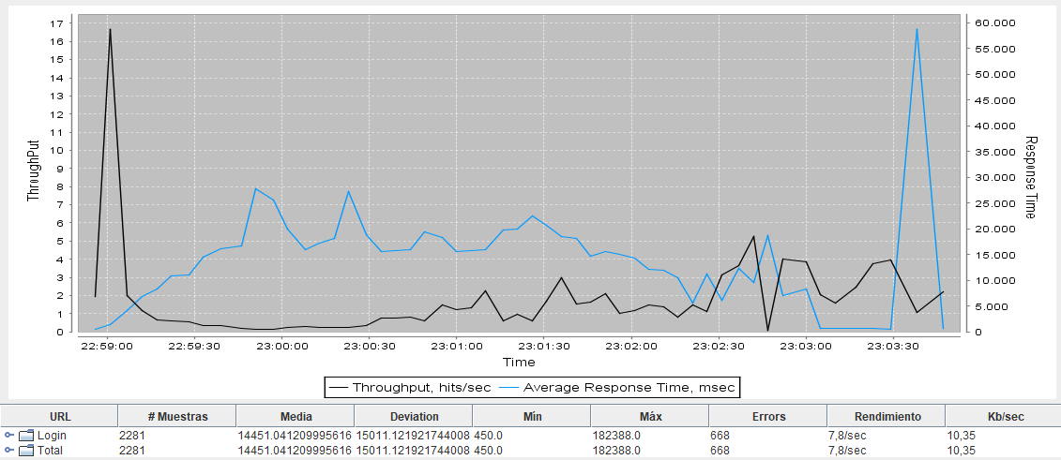

Se demora casi el quíntuple en realizarse

Ver perfil:

Con 100 Hilos:

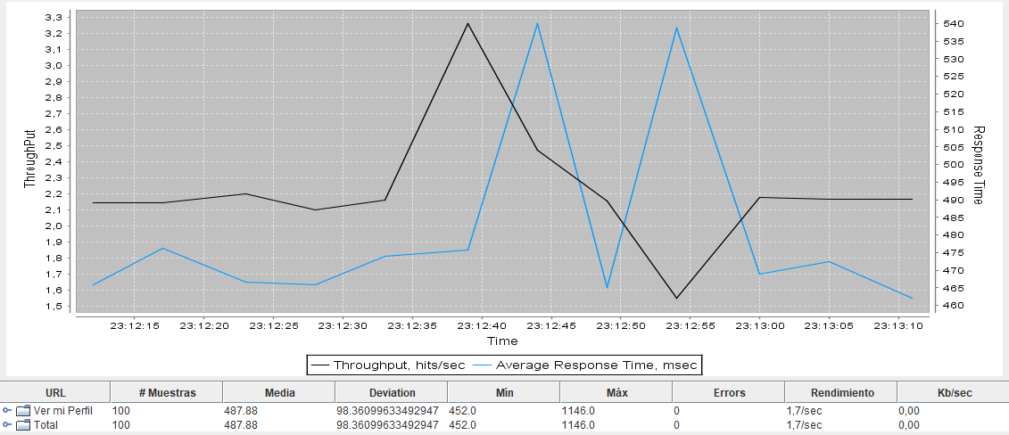

Con 1000 Hilos:

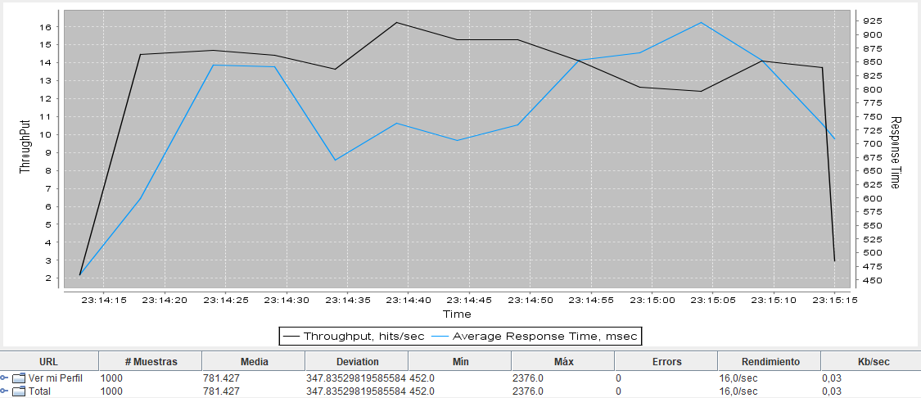

Con 2500 Hilos:

